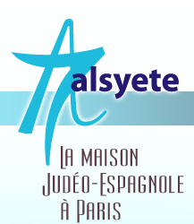
  Lettre n° 184 avril 2017
  Las Novedades de Mosotros
www.alsyete.com
soutien@alsyete.com
LE CENTRE CULTUREL POPINCOURT
"Al Syete" la maison Judéo-espagnole à Paris
____________________________________
Chers Amis,
Notre Président d'Honneur,
le Pr. Haïm Vidal Sephaha nous fait le plaisir
d'introduire Pessah par :
"LE DÉBUT DE LA HAGGADAH QUE NOUS PSALMODIONS EN LADINO" (judéo-espagnol calque ou traduction littérale (mot à mot).
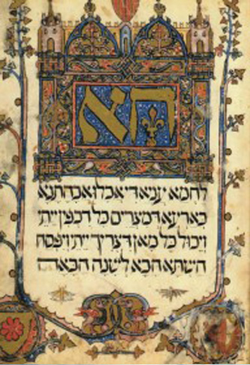
ESTE PAN DE LA AFRISION KE KOMIERON MUESTROS PADRES EN TIERRA DE AYIFTO.
Ce pain de misère que mangèrent nos pères en terre d’Égypte
TODO EL KE TIENE AMBRE, ENTRE I KOMA,
Que toute personne qui a faim vienne et mange
TODO EL KE TIENE DE MENESTER, ENTRE I PASKUE.
Que toute personne qui en a besoin entre et participe à la Pâque
ESTE ANYO AKI, AEL ANYO EL VINIÉN EN TIERRA DE ISRAEL.
Cette année ici, l’an prochain en terre d’Israël
ESTE ANYO AKI, SIERVOS, A EL ANYO EL VINIÉN EN TIERRA DE ISRAEL, IJOS FORROS.
Cette année ici, esclaves, l’an prochain en terre d’Israël, libres
Haim-Vidal SEPHIH@
TODO EL KE TIENE AMBRE, ENTRE I KOMA , alal
TODO EL KE TIENE DE MENESTER, ENTRE I PASKUE.
ESTE ANYO AKI, AEL ANYO EL VINIÉN EN TIERRA DE ISRAEL.
ESTE ANYO AKI, SIERVOS, A EL ANYO EL VINIÉN EN TIERRA DE ISRAEL, IJOS FORROS.
Haim-Vidal SEPHIH@
CE PAIN DE MISÈRE QUE MANGÈRENT NOS PÈRES EN TERRE D’ÉGYPTE/

_________________________________________________________________
Écrivez nous : soutien@alsyete.com
Consultez notre site internet: www.alsyete.com
Nous remercions  de son soutien la  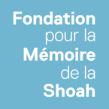 | 

